EL表达式、JSTL 标签库

**EL表达式**

* + EL即Expression Language（表达式语言）
  + EL的功能与<jsp:getProperty />类似，简化了<jsp:getProperty />
  + EL的语法：${ EL exprission }，${ bean.name } 或 ${ bean['name'] }
  + EL隐式对象：

|  |  |
| --- | --- |
| **对象名称** | **说明** |
| **pageScope** | **返回页面范围的变量名，这些名称已映射至相应的值** |
| **requestScope** | **返回请求范围的变量名，这些名称已映射至相应的值** |
| **sessionScope** | **返回会话范围的变量名，这些名称已映射至相应的值** |
| **applicationScope** | **返回应用范围内的变量，并将变量名映射至相应的值** |
| **param** | **返回客户端的请求参数的字符串值** |
| **paramValues** | **返回映射至客户端的请求参数的一组值** |
| **pageContext** | **提供对用户请求和页面信息的访问** |

JSTL（JavaServerPages Standard Tag Library）

* + 核心标签库
    - set remove
    - out
    - remove
    - if
    - forEach
    - choose when otherwise
  + SQL标签库
    - setDataSource
    - update
    - query
    - param
  + 格式化标签库
    - formatNumber
    - formateDate
  + 函数标签库

|  |
| --- |
| * + - fn:length(sentence) |
| * + - fn:toUpperCase(sentence) |
| * + - fn:toLowerCase(sentence) |
| * + - fn:trim(sentence) |
| * + - fn:replace(sentence,' ','_') |
| * + - fn:substring(sentence,0,8) |
| * + - fn:substringAfter(sentence,'for') |
| * + - fn:substringBefore(sentence,'for') |
| * + - fn:indexOf(sentence,'g') |
| * + - fn:contains(sentence,'G') |
| * + - fn:containsIgnoreCase(sentence,'G') |
| * + - fn:startsWith(sentence,' Try') |
| * + - fn:endsWith(sentence,'pulations ') |

* + - 自定义函数
      * 创建自定义函数类
      * 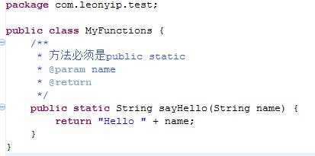
      * 在WEB-INF下创建TLD文件
      * 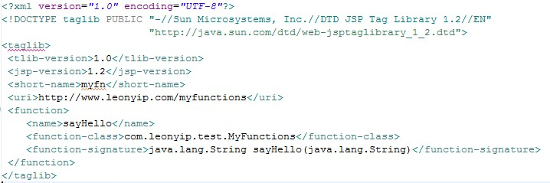
      * 在JSP中写入指令：<%@ taglib prefix="my" uri="http://www.leonyip.com/myfunctions" %>
      * 使用自定义函数：${my:sayHello(“name") }